新 书 推 荐

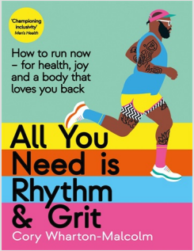
中文书名：《你所需要的只是节奏和勇气》
英文书名：All You Need is Rhythm and Grit
作 者：Cory Wharton-Malcolm
出 版 社：Profile
代理公司：Lauren/ANA
页 数：256页
出版时间：2024年1月
代理地区：中国大陆、台湾
审读资料：电子稿
类 型：保健

内容简介：

“科里·沃顿·马尔科姆所做的一切都以帮助人们成为最好的自己为目标。”
——《标准晚报》（Evening Standard）

觉得跑步不适合你？跑步教练马尔科姆用这封写给跑步爱好者的快乐告白信和初学者的激励指南正面挑战了这种想法。科里倡导将跑步作为一项具有包容性和以社区为中心的活动，他向我们展示了如何通过穿上运动鞋，开始从沙发到道路尽头乃至更远的跑步旅程，来庆祝令人难以置信的身心联系。

《你需要的是节奏和勇气》分享了科里自己心理和身体健康挑战的故事，以及跑步——无论是独自一人还是与田径伙伴一起——使他振作起来的经历，还有关于装备、跑步路线、节奏、好的节拍以及开始和继续意愿的建议。

科里认为，你不必是一个高大苗条的超人，才可以跑步，只要感觉跑步很好就去跑！对于那些认为跑步不适合自己的人来说，这是一份充满活力和包容的指南，跑步是最平等的运动之一，无论男女，不论身体如何，不管身份、阶层和肤色。

作者简介：
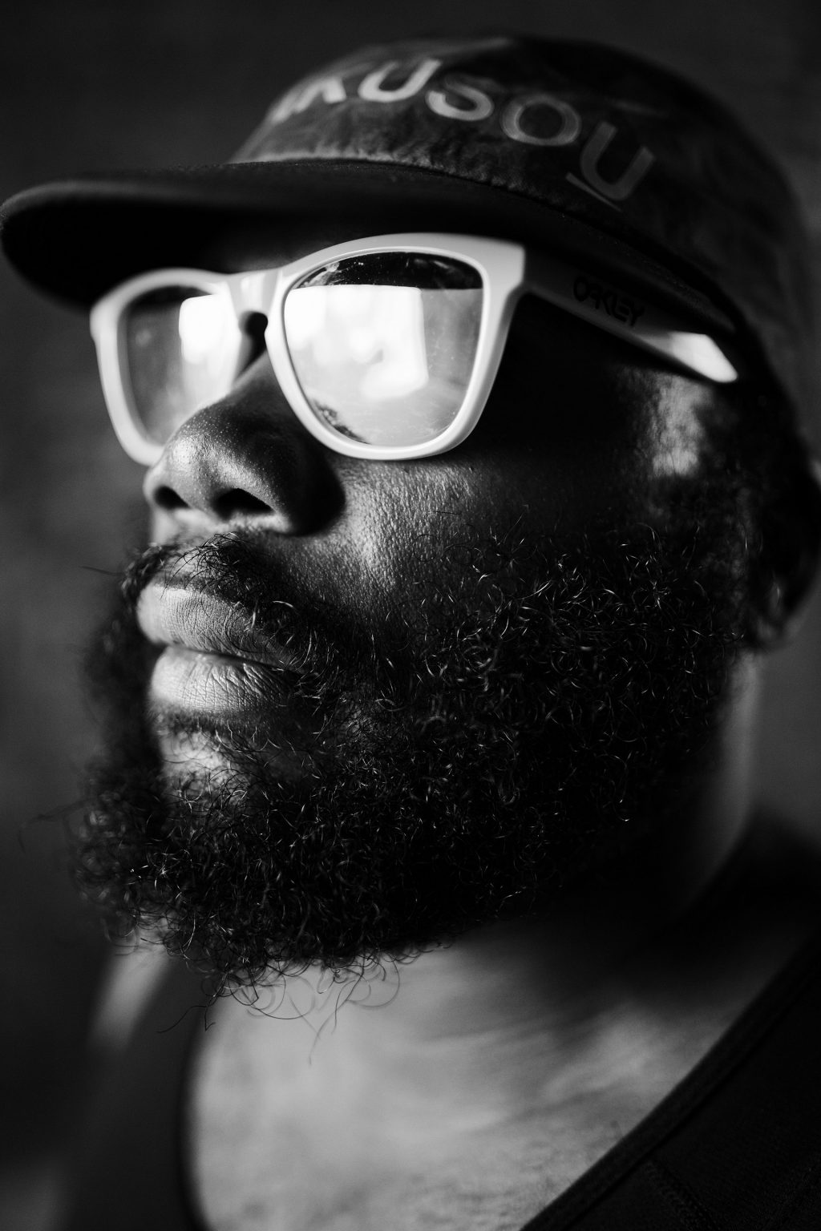
科里·沃顿·马尔科姆（Cory Wharton-Malcolm）是一名跑步教练、《跑步者世界》（Runner's World）专栏作家、西伦敦跑步团队（Track Mafia）的创始人和苹果Fitness+培训师，他与“Time To Run”一起在世界各地展开跑步冒险。他曾是耐克跑步俱乐部的欧洲总教练，现在仍然是耐克跑步俱乐部应用程序的代言人，他曾在《卫报》（Guardian）、《标准晚报》（Evening Standard）、《男士健康》（Men's Health）、《地铁报》（Metro）等出版物上发表过文章。

媒体评价：

“他认为在一个孤立的时代，锻炼和指导有深刻的社会效益。”
——《卫报》（Guardian）

“科里证明，你不必像一个刻板的跑步者那样去感受运动的益处。”
——《地铁报》（Metro）

“倡导包容性是这位被称为‘肌肉男士’的人的工作方式的一个重要部分。“
——《男性健康》（Men's Health）

感谢您的阅读！
请将反馈信息发至：版权负责人
Email：Rights@nurnberg.com.cn
安德鲁·纳伯格联合国际有限公司北京代表处
北京市海淀区中关村大街甲59号中国人民大学文化大厦1705室, 邮编：100872
电话：010-82504106, 传真：010-82504200
公司网址：http://www.nurnberg.com.cn
书目下载：http://www.nurnberg.com.cn/booklist_zh/list.aspx
书讯浏览：http://www.nurnberg.com.cn/book/book.aspx
视频推荐：http://www.nurnberg.com.cn/video/video.aspx
豆瓣小站：http://site.douban.com/110577/
新浪微博：安德鲁纳伯格公司的微博_微博 (weibo.com)
微信订阅号：ANABJ2002

